**Dokumentacja do projektu**

**Kalkulator dla elektroników**

Z przedmiotu

Języki programowania

Autor: Mateusz Gąsiorowski

WIET Elektronika

Spis treści

1. Wstęp 3

2. Plan realizacji 3

2.1 Obsługa systemów liczbowych 3

2.2 Obliczenia matematyczne 3

2.3 Interfejs użytkownika 3

3. Projekt techniczny 4

4. Opis realizacji 4

4.1 Klasa Number 4

4.2 Metody klasy numer 5

4.3 Konsolowy interfejs użytkownika 7

4.4 Przykładowy ciąg operacji wykonanych na kalkulatorze 8

5. Bibliografia 8

# Wstęp

Projekt Kalkulatora dla elektroników z obsługą 4 systemów liczbowych, wykonywania prostych obliczeń oraz konwersją liczb między systemami liczbowymi.

Celem projektu jest opracowanie systemu klas, poleceń oraz zaimplementowanie prostego interfejsu użytkownika (poprzez dialog w konsoli).

Całość kodu została napisana w języku C++ w środowisku Visual Studio 2022.

Jednym z głównych założeń projektu była wieloplatformowość (Windows, MacOS, Linux), uniwersalność oraz możliwość rozbudowy pisanego kodu.

# Plan realizacji

## 2.1 Obsługa systemów liczbowych

Zmienna liczbowa przechowywana w typie adekwatnych do zastosowania (double lub float) a jej reprezentacje w różnych systemach liczbowych realizowane dynamicznie, gdy zachodzi taka potrzeba.

Reprezentacja wartości liczby w różnych systemach liczbowych celem szybszej implementacji wywoływana jest funkcją w typie std::string, celem bezpośredniego wyświetlenia wartości użytkownikowi.

## 2.2 Obliczenia matematyczne

Obsługa podstawowych funkcji dodawanie, odejmowanie, mnożenie, dzielenie dwóch zmiennych A i B. Dodatkowo wspierane przez funkcję Memory oraz możliwość szybkiego przypisania ostatniego wyniku działań do A i B

## 2.3 Interfejs użytkownika

Prosty dialog konsolowy z wyświetlanym Menu głównym po uruchomieniu programu. Intuicyjne wpisywanie zmiennych (format: A=999), szybkie wykonywanie konwersji między systemami liczbowymi poprzez jednoliterowe komendy:  
B – Binarny ; O – Ósemkowy ; D – Dziesiętny ; H – szesnastkowy.

Obsługa ww.. funkcji w możliwie prosty i intuicyjny sposób.

# Projekt techniczny

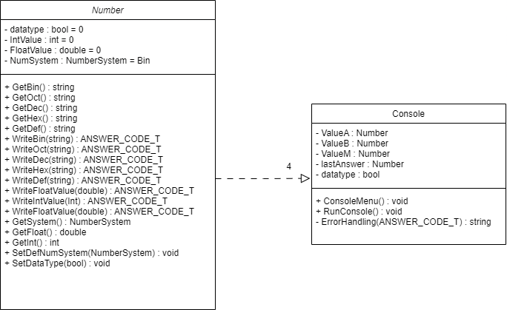

Wykorzystanie klas w projekcie.

# Opis realizacji

## 4.1 Klasa Number

Wykorzystane biblioteki:

#include <string>

#include <stdio.h>

#include <sstream>

#include <format>

Typy pomocnicze:

typedef enum

{

ANSWER_CODE_OK,

ANSWER_CODE_NAN,

ANSWER_CODE_RANGE,

ANSWER_CODE_NIN // Not Integer Number

} ANSWER_CODE_T;

enum NumberSystem

{

Bin = 0,

Oct,

Dec,

Hex

};

Zmienne:

bool datatype = 0; // 0 - Int ; 1 - Float

int IntValue = 0;

double FloatValue = 0.0;

NumberSystem NumSystem = Bin;

Klasa zawiera metody umożliwiające szybką i wygodną pracę nad wartościami liczbowymi z reprezentacjami w różnych systemach liczbowych.

Metody zaimplementowane w klasie pozwalające na wyświetlanie reprezentacji liczby w danym systemie liczbowym konwertują wartość przechowywaną w liczbowym typie danej (double lub int) na string. Pozostałe metody umożliwiające bezpośredni zapis/odczyt wartości lub konwersję wartości podanej w stringu w jednym z podanych systemów liczbowych.

Dodatkowo podczas rozwoju interfejsu użytkownika został dodany atrybut NumSystem – pozwalający na redukcję kodu, przerzucając obsługę systemu liczbowego z poziomu interfejsu – do tej klasy. Za czym stoją następne metody umożliwiające na zapis/odczyt wartości w wcześniej ustalonym systemie liczbowym.

## 4.2 Metody klasy numer

///////////////////////////////////////////////////////////

// Get a string of number in Binary system

///////////////////////////////////////////////////////////

// OUTPUT:

// String contains an number in Binary system

string GetBin();

///////////////////////////////////////////////////////////

// Converts and save binary number string to value

///////////////////////////////////////////////////////////

//

// INPUT:

// input - string containing binnary number

// OUTPUT:

// error codes or OK

ANSWER_CODE_T WriteBin(string input);

///////////////////////////////////////////////////////////

// Save given floating point value

///////////////////////////////////////////////////////////

//

// INPUT:

// Value - floating point value

// OUTPUT:

// error codes or OK

ANSWER_CODE_T WriteFloatValue(double Value);

///////////////////////////////////////////////////////////

// Save given integer value

///////////////////////////////////////////////////////////

//

// INPUT:

// Value - integer value

// OUTPUT:

// error codes or OK

ANSWER_CODE_T WriteIntValue(int Value);

///////////////////////////////////////////////////////////

// Get current selected number system

///////////////////////////////////////////////////////////

//

// OUTPUT:

// Number system

NumberSystem GetSystem();

///////////////////////////////////////////////////////////

// Get floating point value

///////////////////////////////////////////////////////////

//

// OUTPUT:

// Floating point value

double GetFloat();

///////////////////////////////////////////////////////////

// Get integer value

///////////////////////////////////////////////////////////

//

// OUTPUT:

// integer value

int GetInt();

///////////////////////////////////////////////////////////

// Set current number system

///////////////////////////////////////////////////////////

//

// INPUT:

// NSys - name of number system as NumberSystem enum

// OUTPUT:

// void

void SetDefNumSystem(NumberSystem NSys);

///////////////////////////////////////////////////////////

// Set number types - floating point or integer

///////////////////////////////////////////////////////////

//

// INPUT:

// n - 0 (integer) or 1 (floating point)

// OUTPUT:

// void

void SetDataType(bool n);

## 4.3 Konsolowy interfejs użytkownika

Wykorzystując klasę Number w interfejsie znacząco upraszczają się operacje in/out dla użytkownika, dodatkowo umożliwiając szybką konwersje typów między string a liczbowymi i odwrotnie, wykonywanie obliczeń na danych podanych przez użytkownika jest dodatkowo uproszczone.

Interfejs użytkownika jest intuicyjny i szybki.

Obsługa odbywa się poprzez skrócone formy komend.   
Kluczową kwestią jest wpisywanie wartości, odbywa się w za pomocą wpisania komendy ‘A=(wartość liczbowa)(enter)” analogicznie dla drugiej zmiennej (w wybranym systemie liczbowym), nie ma potrzeby wpisywania „A= (enter) (wartość) (enter)”. Dodatkowo zamiast wartości możemy skorzystać z pamięci (M) lub przepisania wartości ostatniej odpowiedzi.

Interfejs również posiada obsługę błędów:

* NotAnNumber (NAN) – Wskazujący na wpisanie niepoprawnej wartości lub użycie złego formatowania.
* NotIntegerNumber (NIN) – Ukazujący się trybu pracy na liczbach całkowitych, przy wpisaniu liczby zmiennoprzecinkowej
* OverRange – Przy przekroczeniu zakresu kalkulatora
* Unknown Command – sygnalizujący błędnie wpisaną komendę

Uruchomienie interfejsu (z poziomu kodu) ogranicza się do wywołania funkcji obsługi interfejsu użytkownika.

///////////////////////////////////////////////////////////

// Runs console-type UI

///////////////////////////////////////////////////////////

void RunConsole();

## 4.4 Przykładowy ciąg operacji wykonanych na kalkulatorze

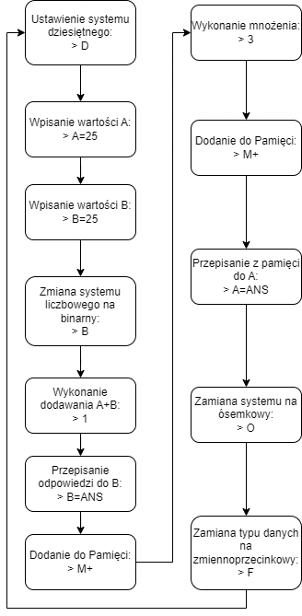

# Bibliografia

1. <https://en.cppreference.com/w/>
2. <https://github.com/BogCyg/BookCPP_PL>
3. Prof. Bogusław Cyganek - Programowanie w języku C++. Wprowadzenie dla inżynierów 2023